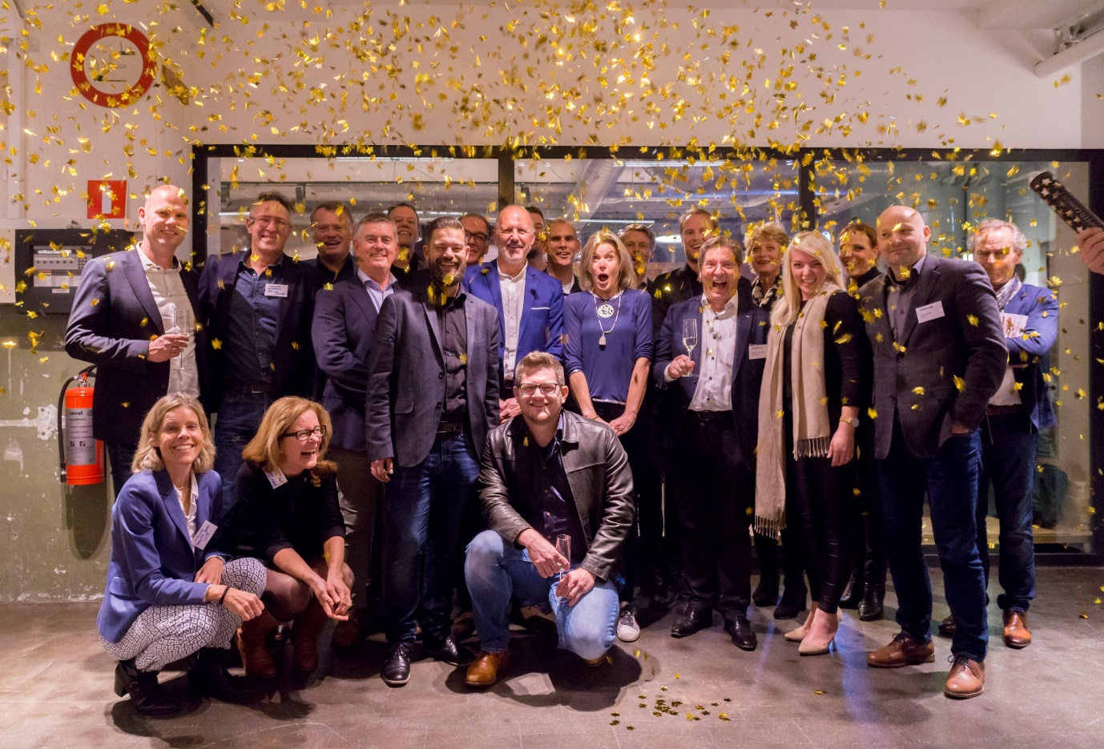

INSIDE/INSIDE is gelanceerd!

Wat zijn we trots! INSIDE/INSIDE, hét online platform waarop objectief inzichtelijk is hoe duurzaam, circulair en gezond een interieur is, is officieel gelanceerd.

Met het oog op onze toekomst veranderen we ook de eisen die we stellen aan onze interieurs. We worden steeds kritischer en selectiever in onze zoektocht naar de mooiste, meest innovatieve materialen en producten. Circulariteit is key. Re-use, recycling, hernieuwbare grondstoffen en materialen zijn daarbij onmisbaar. Voor duurzame en circulaire gebouwen bestaan er al langere tijd richtlijnen, wetten en labels. Voor interieur echter nog nauwelijks, maar dat is nu veranderd…

Graag presenteren we onze partners, dankzij wie dit bijzondere moment mogelijk is gemaakt: Gispen, Baars&Bloemhoff, DSM, Interface, Maiburg, Dataflex, Casala, Ekotex, Tarkett, Ahrend, Moduplus, Forbo, Flokk, Coors, CBM, Technoplanning, Pfleiderer en Drentea/Vepa/EromesMarko/Be by Bèta. Zij gaan voorop in de missie om te verduurzamen en dragen met hun kennis, netwerk en ervaring bij aan de ontwikkeling en opzet van INSIDE/INSIDE.

Meer weten?

Wil je meer te weten komen over INSIDE/INSIDE en zien hoe jij jouw duurzame ambities waar kunt maken? Neem dan een kijkje op [www.insideinside.nl](http://www.insideinside.nl) of neem contact met Remy Heijer via [remy@insideinside.nl](mailto:remy@insideinside.nl).